1. Према задатом броју, нацртај одговарајући број елемената.

1
2
2

2. У квадратић упиши одговарајући број.
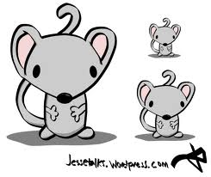
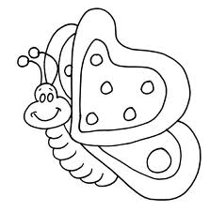
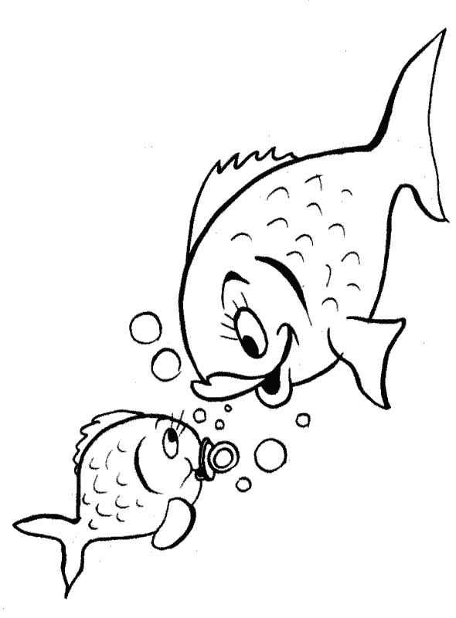

3. Заокружи број који одговара броју елемената у датом скупу.
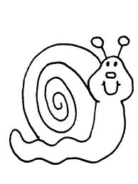

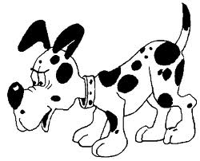

2
1
2
1
1
2

1. Према задатом броју, нацртај одговарајући број елемената.

1
2
2

2. У квадратић упиши одговарајући број.

3. Заокружи број који одговара броју елемената у датом скупу.

2
1
2
1
1
2

